Checkpoint 2 — Modelo de datos con relaciones activas y tabla de medidas core en DAX
Autor: Leopoldo Nasela · Comisión: #91045 · Proyecto: RetailPro

1. Modelo de relaciones (Vista de Modelo)
Esquema en estrella con Fact_Ventas como tabla de hechos y cuatro relaciones 1:N, dirección de filtro única y activas (línea continua).
Dimensión | Columna (lado 1) | Tabla "muchos" | Columna
Dim_Clientes | id_cliente | Fact_Ventas | id_cliente
Dim_Productos | id_producto | Fact_Ventas | id_producto
Dim_Categorias | id_categoria | Dim_Productos | id_categoria
Dim_Fechas | Date | Fact_Ventas | fecha_venta

Nota: Dim_Productos no traía id_categoria (solo el nombre de la categoría), por lo que se agregó en Power Query con un Merge contra Dim_Categorias por nombre de categoría. Así la relación Dim_Categorias → Dim_Productos queda definida por clave y no por texto.

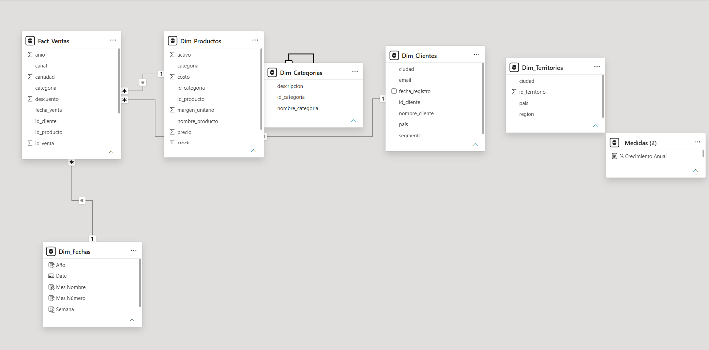2. Tabla calendario (Dim_Fechas)
Dim_Fechas = CALENDAR(
MIN(Fact_Ventas[fecha_venta]),
MAX(Fact_Ventas[fecha_venta])
)
Columnas calculadas:
Año = YEAR(Dim_Fechas[Date])
Mes Número = MONTH(Dim_Fechas[Date])
Mes Nombre = FORMAT(Dim_Fechas[Date], "MMMM")
Trimestre = "T" & QUARTER(Dim_Fechas[Date])
Semana = WEEKNUM(Dim_Fechas[Date])
Marcada como tabla de fechas (clic derecho > Marcar como tabla de fechas > columna Date) y relacionada con Fact_Ventas[fecha_venta]. Mes Nombre se ordena por Mes Número para que los meses no salgan alfabéticamente.

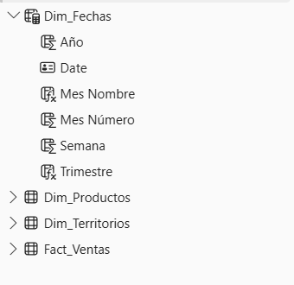

3. Tabla de medidas _Medidas
Tabla creada con "Especificar datos", sin columnas (Columna 1 eliminada), con ícono de calculadora. Contiene las cinco medidas.
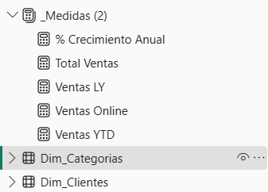

4. Código DAX de las cinco medidas

Medida 1 — Agregación básica
Total Ventas = SUM(Fact_Ventas[total_venta])
Suma el importe de todas las ventas en el contexto de filtro actual. Es la base de las demás.

Medida 2 — CALCULATE con filtro
Ventas Online =
CALCULATE(
[Total Ventas],
Fact_Ventas[canal] = "Online"
)
Reutiliza Total Ventas y fuerza el canal Online, ignorando otro filtro de canal.

Medida 3 — Inteligencia de tiempo (YTD)
Ventas YTD =
TOTALYTD(
[Total Ventas],
Dim_Fechas[Date]
)
Acumula las ventas desde el 1 de enero de cada año hasta la fecha del contexto.

Medida 4 — Año anterior
Ventas LY =
CALCULATE(
[Total Ventas],
SAMEPERIODLASTYEAR(Dim_Fechas[Date])
)
Devuelve las ventas del mismo período un año atrás; da BLANK en 2023 porque no hay datos de 2022.

Medida 5 — Optimizada con VAR
% Crecimiento Anual =
VAR VentasActual = [Total Ventas]
VAR VentasAnterior = [Ventas LY]
RETURN
DIVIDE(
VentasActual - VentasAnterior,
VentasAnterior
)
Guarda cada cálculo en una variable para no repetirlo y usa DIVIDE para evitar el error de división por cero. Formato: porcentaje.

5. Validación con Matriz
Página "Validación": Matriz con Filas = Dim_Fechas[Mes Nombre], Columnas = Dim_Fechas[Año], Valores = Total Ventas, Ventas YTD, Ventas LY y % Crecimiento Anual.
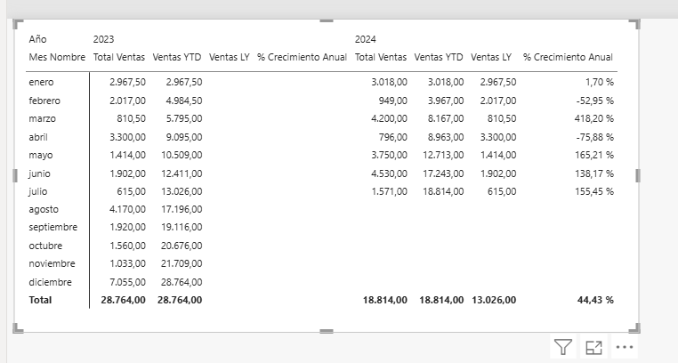Resultados verificados (contra el dataset de origen):
Qué verifiqué | Resultado en la matriz | Por qué es correcto
Ventas YTD en enero 2024 | 3.018 = Total Ventas de enero | En enero el acumulado coincide con el mes: es el primer mes del año.
Ventas YTD en febrero 2024 | 3.967 (3.018 + 949) | Suma acumulada de enero y febrero.
Ventas LY en enero 2024 | 2.967,50 | Es el Total Ventas de enero 2023.
Ventas LY en 2023 | BLANK | Los datos empiezan en enero 2023: no existe 2022.
% Crecimiento enero 2024 | 1,70 % ((3.018 − 2.967,5) / 2.967,5) | Coincide con el cálculo manual.

6. Archivo .pbix
Link

